МИНИСТЕРСТВО ФИНАНСОВ

РОССИЙСКОЙ ФЕДЕРАЦИИ

ФЕДЕРАЛЬНОЕ КАЗНАЧЕЙСТВО

(КАЗНАЧЕЙСТВО РОССИИ)

РУКОВОДИТЕЛЬ
Большой Златоустинский переулок,
д. 6, стр. 1, г. Москва, 101000
тел. +7 (495) 214-72-97 факс +7 (495) 214-73-34

www.roskazna.ru
____________________ № _____________
На №

Управления Федерального казначейства по субъектам Российской Федерации

О методике смены порядка казначейского
обслуживания и передаче (прекращению
осуществления) функций финансовых органов

Федеральное казначейство в связи с обращениями территориальных органов Федерального казначейства по вопросам проведения мероприятий, связанных со сменой порядка казначейского обслуживания исполнения бюджета субъекта Российской Федерации (местного бюджета), а также передачей территориальному органу Федерального казначейства (прекращением осуществления территориальным органам Федерального казначейства) отдельных функций финансового органа субъекта Российской Федерации (муниципального образования), предусмотренных статьей 220.2 Бюджетного кодекса Российской Федерации, направляет методические рекомендации по реализации указанных мероприятий в приложениях № 1 - 2 к настоящему письму.
Территориальным органам Федерального казначейства следует довести указанные методические рекомендации до финансовых органов субъектов Российской Федерации (муниципальных образований).
Дополнительно сообщаем, что обучающие материалы «Методика изменения порядка казначейского обслуживания бюджетов, изменения финансового органа, проведение операций при присоединении бюджетов» размещены по ссылке: fap/ФАП/АСФК/РП/Методика по смене КО.

Приложение: на 7 л. в 1 экз.
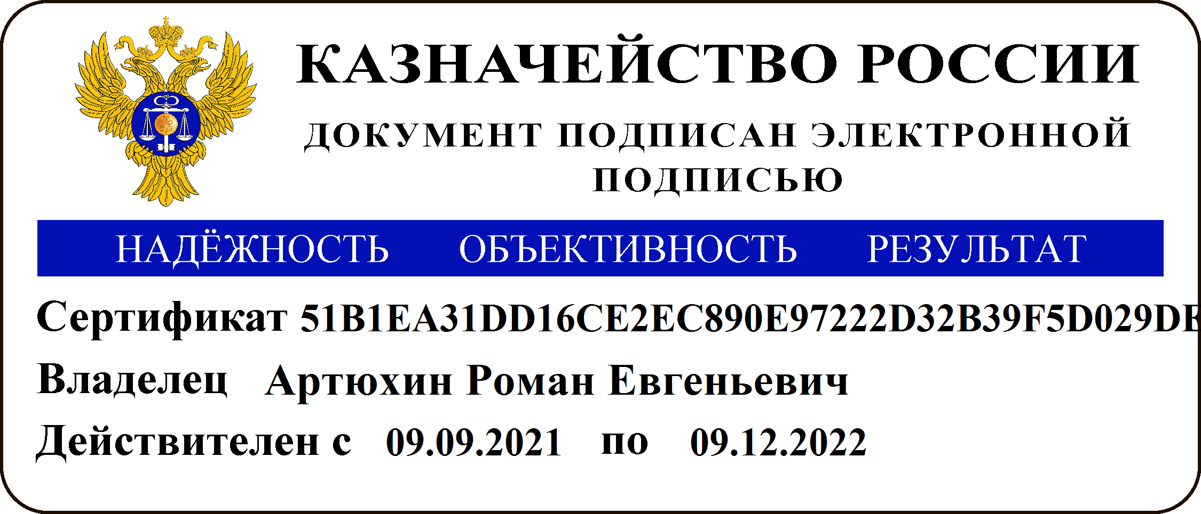

Р.Е. Артюхин

